Россия лишилась 460 тысяч молодых работников за год
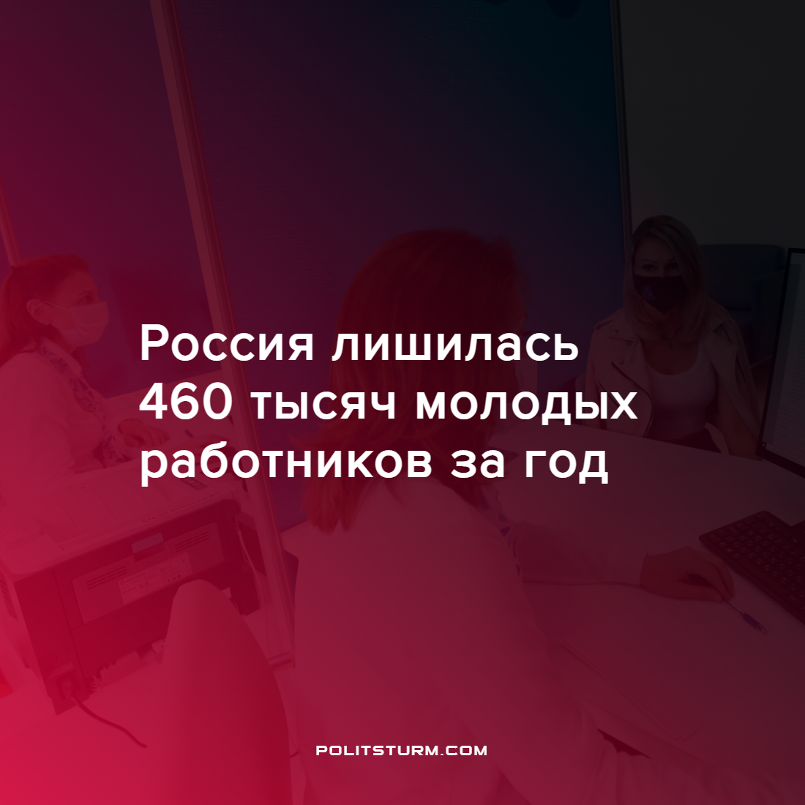

Оригинальная статья
2022-01-25
1 мин. на чтение

В ближайшие годы работодатели могут потерять еще 8 млн сотрудников до 40 лет. В середине января 2022 года Росстат заявил о том, что за предыдущий год число работников моложе 30 лет в России уменьшилось почти на полмиллиона человек.
Среди причин указывается демографическая яма 1990-х годов, безработица и пандемия коронавируса. Число молодых работников в возрасте от 20 до 29 лет в России неуклонно снижается, начиная с 2010 года. Поколение 80-х выбывает из числа молодых работников, и на смену им приходит значительное меньшее число молодых людей. За последнее десятилетие, по данным Росстата, число работающей молодежи уменьшилось на 6 млн человек. И согласно прогнозам агентства, эта ситуация будет лишь ухудшаться.
Распад Советского Союза стал одной из крупнейших катастроф XX века, стоившей нашей стране практически целого поколения людей – как погибших, так и вовсе не родившихся. Достигнуть позитивных и системных изменений в условиях труда можно лишь в результате борьбы за права трудящихся. Борьбы, которую нельзя вести без знания марксистской теории.
Источник: РБК – “Демография и безработица лишили Россию 460 тыс. молодых работников за год” от 13 января 2022 г.

Оригинальная статья

